Gymnázium Gelnica

SNP 1, 056 01 Gelnica

***Francúzsko***

**STREDOŠKOLSKÁ ODBORNÁ ČINNOSŤ**

2022 riešiteľ  
Gelnica Martin Medvec

Ročník štúdia: tretí

Gymnázium Gelnica

SNP 1, 056 01 Gelnica

***Francúzsko***

**STREDOŠKOLSKÁ ODBORNÁ ČINNOSŤ**

2022 riešiteľ  
Gelnica Martin Medvec

Ročník štúdia: tretí

**Čestné vyhlásenie**

Vyhlasujem, že som prácu vypracoval samostatne v súlade s etickými normami a na základe svojich poznatkov a použitej literatúry uvedenej v zozname použitej literatúry, a že som predloženú písomnú prácu neprezentoval v žiadnej súťaži organizovanej MŠ SR.

V Gelnici, dátum 15.2.2022 .........................................

podpis

**OBSAH**

Úvod.......................................................................................................................................5

Metodika práce.......................................................................................................................6

TEORETICKÁ ČASŤ............................................................................................................7

**1.Francúzsko a ja**..................................................................................................................7

**2. Priemysel a poľnohospodárstvo Francúzska**.................................................................9

**3. Hlavné mesto**...................................................................................................................10

3.1 Eiffelova veža.....................................................................................................10

3.2 Múzeum Louvre.................................................................................................10

3.3 Notre-Dame........................................................................................................11

3.4 Víťazný oblúk.....................................................................................................11

3.5 Zámok Versailles................................................................................................11

**4. História**............................................................................................................................13

4.1 Franská ríša.........................................................................................................13

4.2 Storočná vojna....................................................................................................14

4.3 Absolutizmus......................................................................................................16

4.4 Francúzska revolúcia..........................................................................................16

4.5 Svetové vojny.....................................................................................................17

PRAKTICKÁ ČASŤ...........................................................................................................18

**5. Dotazník na tému Francúzsko**......................................................................................18

5.1 Zhrnutie dotazníka na tému Francúzsko............................................................21

Záver....................................................................................................................................22

Zoznam použitej literatúry...................................................................................................23

Prílohy..................................................................................................................................24

**Úvod**

Francúzsko bolo stále krajinou, ktorá svojím umením prekračuje hranice fantázie. Kde ľudia sú šťastní, žijú pokojne a vždy s nadbytkom času. Ich spôsob vnímania sveta je úplne iný ako ten náš. Ich štýl je neopakovateľný, ich technika nezameniteľná. A predsa sa pokúšame získať múdrosť, s ktorou títo ľudia žijú.

Francúzsko nemožno porovnať so žiadnou inou krajinou na tomto svete. Turisti sem chodia z rôznych svetadielov, aby videli túto nádhernú krajinu. Krásne azúrové pobrežie stredozemného mora, či chutný obed na Eiffelovke s príjemnou hudbou a výhľadom na vysvietený Paríž. Krajina, ktorá zaujme nielen zamilovaných, ale aj tých, ktorých zaujíma bohatá história tohto štátu.

**Cieľ práce**

Cieľom mojej práce je predstaviť Vám túto úžasnú krajinu. Pozrieme sa do minulosti a taktiež sa s vami podelím o moje skúsenosti vo Francúzsku. Krajinu som osobne navštívil dvakrát, a práve preto som sa rozhodol písať o nej. V práci som čerpal informácie najmä z internetu.

**TEORETICKÁ ČASŤ**

**1. Francúzsko a ja**

Keď sme toto miesto prvý krát navštívili, bol som ešte dosť malý. Napriek tomu si všetko veľmi dobre pamätám. Tešil som sa na moju prvú dovolenku, no taktiež som mal obrovský strach z lietania. Bol som už rozhodnutý, že na žiadnu dovolenku nejdem. Rodičia sa ma celé mesiace snažili upokojiť. Nakoniec sa im to podarilo a som im za to vďačný. Od prvej chvíle, ako sme pristáli na letisku v Paríži, som niečo cítil. Bol to pocit, ktorý sa nedá len tak popísať slovami. Na žiadnom inom mieste som sa doposiaľ necítil viac doma ako tu.

Videli sme sme množstvo známych pamiatok, no najviac zo všetkých ma zaujal zámok Versailles alebo Eiffelova veža. Jeden z nezabudnuteľných zážitkov bol taktiež výlet do Disneylandu. Vtedy som prvý krát v živote išiel na kolotoč, ktorý bol dole hlavou. Bohužial to bol taktiež aj posledný deň celej dovolenky vo Francúzsku.Už ako sme nastupovali do lietadla, som mal v hlave myšlienku, kedy opäť navštívime túto krásnu krajinu. Veľmi mi na tomto mieste chýbalo more. Ešte nikdy som žiadne nevidel na vlastné oči.

Tento sen sa mi splnil o pár rokov neskôr, a to na dovolnke v  Nice. Je to mesto na juhu Francúzska so subtropickým podnebným pásmom, na ktoré som sa nevedel dočkať. Moje prvé slová po vystúpení z lietadla boli, že sme prileteli na iné miesto. Vôbec som si juh Francúzska takto nepredstavoval. Bolo nesmierne horúco a všade na okolo boli samé palmy. Mal som pocit, akoby sme boli niekde v Kalifornii. Väčšinu času sme síce boli pri pláži, ale taktiež sme toho veľa objavili a preskúmali. Boli sme sa pozrieť v druhom najmenšom štáte na svete, ktorý je len pár desiatok kilometrov od Nice. Týmto mestským štátom je Monako. Videli sme tu známe kasíno Monte Carlo, vedľa ktorého vedie trať Formuly 1. Je to jedno z miest, ktoré by som ešte rozhodne chcel v budúcnosti navštíviť. Veľmi sa mi tiež páčila zátoka miliardárov, v ktorej som skákal z vysokých skál do vody. Dovolenka bola doposiaľ taká, aká každá dovolenka byť má. No bez zlých vecí by neexistovali ani tie pekné a presne tak to bolo aj v tomto prípade. Jedno ráno som si trochu privstal, aby som mohol natočiť krásny východ slnka z vtačej perspektívy. Zobral som drona a vybral som sa natočiť zopár pekných záberov. Pláž bola úplne prázdna, čo mi maximálne vyhovovalo. Vzlietol som a spustil nahrávanie. Ako som si tak lietal a rozmýšľal nad možnou pokutou kvôli blízkemu lietaniu pri letisku, dron stratil signál. Ovládač prestal reagovať a obraz, na ktorom som videl pohľad z kamery na drone, sa zasekol. Snažil som sa očami drona nájsť. Bohužial neúspešne. Po asi piatich minútach som sa rozhodol ísť do vody no v tom momente sa obraz na okuliaroch odsekol a ovládač začal fungovať. Hneď som ho zobral do rúk a bleskovo som letel na miesto vzletu. Chvála Bohu sa nič nestalo a ja som mal natočený krásny východ slnka. Nasledujúci deň sme len oddychovali a neskôr nás čakal návrat domov.

Moja najlepšia dovolenka doposiaľ bola jednoznačne v Nice. Dúfam, že nebola posledná v tejto krajine. Rád by som ju v najbližšej dobe opäť navštívil. V budúcnosti by som chcel v nejakom z južných miest Francúzska určite aj žiť. Láka ma ich životný štýl a neposlednom rade aj to úžasné subtropické podnebné pásmo.

**2. Priemysel a poľnohospodárstvo Francúzska**

Francúzsko je poľnohospodársky najvýznamnejšou krajinou v Európe. Poľnohospodárska pôda zaberá až 54% z celého 55 miliónoveho hektárového územia Francúzska. Vyznačuje sa najmä exportom poľnohospodárskych a potravinárskych výrobkov.Najviac rozšírená je produkcia obilnín, vína, zeleniny, ovocia a mäsa. V živočíšnej výrobe je najrozšírenejší najmä chov hovädzieho a bravčového dobytka, či oviec.

V oblasti priemyslu je vo Francúzsku najviac rozvinúty automobilový priemysel. Zamestnáva takmer 215 000 ľudí. Najviac áut je vyrábaných značky Peugeot, Citroen a Renault.Francúzsko je taktiež známe tým, že má najvýkonnejšiu a najhustejšiu cestnú sieť na svete. Po ich cestách sa tiež konajú známe preteky Tour de France. Postavených je takmer 1 milión km ciest a z toho 9 tisíc sú dialnice. Taktiež frekventovaná je letecká doprava, ktorá ročne prepraví približne 100 miliónov cestujúcich.

Minimálna mesačná mzda vo Francúzsku je približne 1550 Eur. Týmto číslom sa umiestnila na siedmom mieste vo výške minimálnych miezd v Európe.

**3. Hlavné mesto**

Všetci veľmi dobre vieme, že hlavné mesto Francúzska je Paríž. Je jedným z najnavštevovanejších miest na svete. Má rozlohu 105 km2, čo je síce len dva krát viac ako mesto Gelnica, no počet obyvateľov je takmer 2,2 miliónov. Paríž vďaka svojej polohe na západnej strane Európy a relatívne blízko mora ťaží z teplého golfského prúdu. No však počasie môže byť veľmi premenlivé, a to najmä na jar a v zime.  Mesto je obklopené veľkými bukovými a dubovými lesmi, nazývané aj ,,pľúca Paríža‘‘. Pomáhajú čistiť vzduch v celom regióne. Mottom Paríža je fráza „Fluctuatnecmergitur“, ktorá v preklade z latinčiny znamená „Vlny ho zmietajú, ale nepotápa sa“.

**3.1 Eiffelova veža**

Eiffelova veža, nazývaná aj ,,Železná dáma‘', je jednou z najvýznamnejších stavieb na svete. Nachádza sa v blízkosti rieky Seina. Vďaka svojej výške 324 metrov, je to najvyššia budova v Paríži. Vežu navrhol Gustave Eiffel a bola dostavaná v roku 1889.  Ďalších 41 rokov držala rekord ako najvyššia budova na svete. Váži viac ako 10 000 ton a z toho 60 ton má farba. Natiera sa každých 7 rokov.

Pre krásny výhľad z vrcholu Eiffelovky je potrebné zdolať 1665 schodov. Preto ľudia obyčajne použijú výťah alebo navštívia len prvé poschodie. Zopár ľudí dokonca prežilo pád z prvého poschodia, ktoré má necelých 60 metrov. Dokopy 350 ľudí pád alebo skok z veže neprežilo. Na prvom poschodí taktiež v zime funguje klzisko, ktoré je otvorené pre verejnosť.

**3.2 Múzeum Louvre**

Louvre je najväčšie, a zároveň najnavštevovanejšie múzeum na svete. Denne toto miesto navštívi cez 30 000 ľudí. No vačšinu z nich zaujíma jeden z najslávnejších obrazov histórie, ktorý namaľoval známy Leonardo Da Vinci. Ide o obraz, ktorý sa nazýva MonaLisa. Je namaľovaný olejovými farbami a na tenkej doske z topoľového dreva. V roku 1911 bol tento unikát odcudzený a vrátený späť až po dvoch rokoch. Niektorí odborníci sa domnievajú, že v Louvri sa nenachádza originálny obraz Mony Lisy. Jednou z možností jej zmiznutia bola spomínaná krádež. Ďalšia teória hovorí o tom, že do Francúzska sa originál nikdy nedostal a v skutočnosti je to len dobre **vydarená kópia.**

**3.3 Katedrála Notre-Dame**

V centre Paríža sa taktiež nachádza katedrálny chrám, zastarano Chrám Matky božej v Paríži. Občania túto katedrálu vyhradili na vykonávanie náboženských obradov. Na jej výstavbu si cirkev prenajala skutočných remeselníkov, ktorí boli odmenení mzdou. Na väčšine svetových stavieb v rovnakom období sa zvykli podieľať otroci alebo trestanci. Výstavba dnešnej katedrály trvala od roku 1163 do roku 1345. Dve hlavné veže vyzerajú ako totožné, no severná veža je o niečo vyššia. Vstup do nej je úplne bezplatný, a preto jej renovácie prebiehajú veľmi pomaly. Môžeme tu vidieť vzácnu relikviu v podobe **tŕňovejkoruny**, ktorú mal mať údajne Ježiš na hlave počas ukrižovania.

Správy o požiari v roku 2019 šokovali celý svet. Katedrála prišla o strednú vežu, strechu a stredoveké vitrážové okná.Na záchrane katedrály sa podieľalo  približne 400 hasičov. Požiar sa podarilo zdolať po pätnástich hodinách. Našťastie si nevyžiadal žiadne úmrtia. Obyvatelia Francúzska svoju pýchu plánujú obnoviť v čo najkratšom možnom čase. Podľa prezidenta Macrona by to malo trvať menej ako päť rokov.

**3.4 Víťazný oblúk**

Táto stavba predstavuje významný bod Paríža, ale taktiež aj celého Francúzska. Je to oblukovitá stavba, postavená najmä na počesť vojenských víťazstiev rímskych cisárov. Postaviť ju dal v roku 1806 Napoleon Bonaparte. Je 50 metrov vysoký a 45 metrov široký. Na vnútorných stranách stĺpov sú vyrezané miesta víťazných bitiek Napoleona. K oblúku je vhodné prejsť jedným z podchodov, a to kvôli ceste preplnenou vozidlami. Nachádza sa v ňom výťah, ktorý umožňuje vstup do múzea. Pre možnosť pozrieť si výhľad z Víťazného oblúku, je potrebné prejsť ešte 46 schodov.Pre obyvateľov Paríža je to miestom osláv najväčších štátnych sviatkov.

**3.5 Zámok Versailles**

Zámok vo Versailles vznikol ako symbol absolutistickej monarchie vo Francúzsku. Je jedným z najväčších palácov Európy a považuje sa za vrchol zámockej archiktúry. Jeho rozloha je až 8000 km2 a stal sa tak oficiálne najväčším kráľovským pozemkom na svete.Vtedajší kráľ si prial, aby použitý materiál na výstavbu bol výlučne z Francúzska a tak sa aj stalo. Robotníci, ktorí pracovali vo dne v noci niekedy stihli prinesený materiál spotrebovať ešte v daný deň. Kráľ taktiež chcel, aby bol palác čím skôr hotový. Počas Veľkej Francúzskej revolúcie bol zámok takmer úplne zničený. Väčšinu vzácnych diel museli presťahovať preč. Niektoré boli uložené v Louvri a sú tam vystavené až dodnes.

**4.História**

Podľa súčasných objavov sa dejiny Francúzska začala písať takmer pred 1,8 miliónmi rokov, keď sa vo Francúzsku objavili prví ľudia.Približne do roku 6000 pred Kristom, Francúzi žili najmä z lovu.Práve v 6. tisícročí pred našim letopočtom sa postupne začínal presadzovať usadlejší spôsob života.

Neskôr začali do Európy prenikať indoeurópske kmene z východu, ktoré priniesli veľa nových technológii. Okolo roku 2000 pred Kristom bola rozšírená  kultúra zvoncovitých pohárov, ktorá sa preslávila použitím medi. Preto o tejto dobe hovoríme už ako o medenej dobe. Tá neskôr s vynálezom zliatiny medi a cínu prechádza do bronzovej doby.

Po nej prenikla do východného Francúzska ,,keltská“ civilizácia. Označenie Kelti sa neskôr zmenilo a keltov nazývali Galovia. V skutočnosti išlo o niekoľko skupín, ktoré hovorili rôznymi keltskými jazykmi. Tieto skupiny ľudí žili na pomerne vysokej úrovni.  Značne rozvinutý bol taktiež diaľkový obchod.

**4.1 Franská ríša**

Zo všetkých vtedajších kráľovstiev sa ako najsilnejšia ukázala ríša Frankov.  Ich osady sa nachádzali najmä na severovýchode zeme. Akýmsi stredom bola rieka Rýn, ktorá Frankov delila na dve skupiny, a to na východnú a západnú. Frankovia do Európy prišli na začiatku letopočtu, V období sťahovania národov nepodnikali žiadne rozsiahlejšie presuny.

V 5. storočí sa pod vládou kráľa Chlodovika I. vytvorila mohutná ríšu, ktorá začala dominovať celej západnej Európe. Neskôr Chlodovik odstránil svojich súperov a stal sa kráľom všetkých Frankov.

Keď saChlodovikzosobášil s burgundskou princeznou Klotildou, získal tým hlavne katolícky krst, ktorým sa odlíšil od ostatných panovníkov. Tátoudalosťsa často označuje ako jedna zo začiatkov budúceho Francúzska. Pred tým akoChlodovikzomrel, sa mu podarilo poraziť Vizigótova vyhrať v bitke pri Soissons. Taktiež dokázal zjednotiť Frankov na oboch brehoch Rýna.

Dôležitý vplyv v krajine získali správcovia kráľovských palácov, nazývaní majordómi. Bez ohľadu na skutočných kráľov, začali vládnuť úplne samostatne. V roku 687 majordóm Pipin II. zjednotil všetky franské územia. Jeho syn Karol Martel vládol už úplne sám bez ohľadu na to, že skutočného kráľa mali. V roku 732 dokonca vyhral v bitke pri Poitiers. Bojoval proti Arabom, ktorí prenikali cez pohorie Pyreneje na juh dnešného Francúzska. V roku 751 bol Karolov syn zvolený za skutočného kráľa. Na franský trón teda nastupuje  dynastia Karolovcov.

Za vládyKarolovcov dosiahla Franská ríša najviac úspechov. Po ťažkých bojoch získali Sasko a Bavorsko, ovládli celé severné Taliansko a taktiež prenikli na Pyrenejský polostrov. Napriek všetkým reformám vyšlo najavo, že nie je možné riadiť takú veľkú ríšu rovnakým spôsobom ako jednotný štát. V roku 843 bola uzavretá Verdunská zmluva. Táto zmluva rozdelila franskú ríšu na tri časti a to východofranskú,západofranskú a Lotharingiu.

Po Verdunskej zmluve začala moc Karolovcov upadať. Rásť začala moc rodu Róbertovcov, keď bol Hugo Kapetzvolený za kráľa ríše. Bol zakladateľom dynastie Kapetovcov, ktorí si v 12. Storočí postupne upevňujú svoju moc. Neskôr sa na trón dostáva Filip IV. Pekný, ktorý bol neobyčajne silný a mocný kráľ. Filip mal troch synov, ktorí sa po jeho smrti vystriedali na tróne. Smrťou posledného sa  v roku 1328 skončila vláda Kapetovcov. Na trón nastúpil jeho bratanec Filip VI., čo spôsobilo konflikt s anglickým kráľom Eduardom III. Nasledovala ,,Storočná vojna‘‘ medzi Francúzskom a Anglickom.

**4.2 Storočná vojna**

Trvala od roku 1337 do roku 1453 a príčinou vojny bol spor o nadvládu vo Flámsku a juhozápadnom Francúzsku. Hlavnou zámienkou bolo neuznanie nástupníctva Eduarda III. na francúzsky trón. Priebeh vojny sa rozdeľuje do troch etáp, ktoré sú od seba oddelené mierovými dohodami. Storočná vojna ale netrvala 100, ale dokonca 116 rokov.

V prvej etape sa Angličania snažili o posilnenie svojho obchodného postavenia vo Flámsku. Vo väčšine bitkách sa prejavil rozdiel v taktike boja Francúzska a Anglicka. V roku 1346 nasledovala bitka pri Kreščaku. Na prvý pohľad sa zdalo, že má Francúzsko jednoznačnú prevahu. Mala dva krát viac vojakov, veľa rytierov na koňoch a tisíce kuší. V deň bitky začalo silno pršať a spomínané kuše zmokli a vôbec nestrieľali tam, kam by mali. Angličania mali na svojej strane skvelých lukostrelcov z Walesu s dlhými lukmi. Kráľovi Eduardovi III. sa tak Francúzov podarilo poraziť. Prvá etapa storočnej vojny sa skončila v roku 1360 vďaka Mieru z Brétigny. Eduard III. sa zriekol francúzskej koruny a Flámsko ostalo v moci Francúzov.

Mierom z Brétigny sa taktiež začala druhá etapa vojny. Francúzskym panovníkom sa v roku 1364 stal Karol V. a za pár rokov sa vďaka Francúzom obnovil boj. Viedli malú vojnu, bránili mestá a veľkým bitkám sa vyhýbali. Tento spôsob zabral a v roku 1380 zostali v anglickej moci už len pár miest. Eduard III. zomiera a za ním nasleduje obdobie panovania Richarda II. V roku 1397 dal časť z jeho strýkov zajať a niektorých aj popraviť. Príčinou bolo obmedzovanie Richardovej moci. Vládol absolutisticky a podnikol vojnovú výpravu do Írska. Po jeho návrate ho zajali a prinútili vzdať sa koruny. Vo Francúzsku od roku 1380 vládol Karol VI. a pre Francúzsko nasledovali veľmi zlé časy. To využil v roku 1415 nový anglický kráľ Henrich V. Vylodil v Normandii a zároveň sa končí druhá etapa a začína tretia.

Ešte v tom roku Henrichbojoval v bitke pri Azincourte. Francúzi mali šesťnásobnú prevahu, no napriek tomu boli porazení.Henrich sa francúzskej aj tak koruny nedočkal, pretože nečakane zomrel. Zanechal po sebe deväťmesačného syna, ktorý bol korunovaný v Anglicku. Vo Francúzsku vládol syn Karol VII., ktorý mal len devätnásť rokov. V roku 1435 na zasadnutí v meste Arras sa dostavili vyslanci takmer všetkých európskych štátov. Malo sa tu rozhodovať o osude Francúzska, ale k tomu nedošlo kvôliprebiehajúcej vojne medzi Anglickom a Francúzskom. Vojna preto pokračovala. Ďalej nasleduje jedna porážka Angličanov za druhou. V roku 1436 bol Francúzmi dobytý Paríž a v roku 1449 Normandia. Posledná prehraná bitka Angličanov bola v roku 1453 pri Castillone a teda museli vojnu ukončiť. Vojnu teda vyhralo Francúzsku a Anglickuzostali Normandské ostrovy.

Francúzsko do novoveku  vstúpilo ako veľmoc a v takmer celej prvej polovici 16. storočia  dominujú vojny o Taliansko. Francúzsko malo Taliansko záujem kvôli tomu, že talianske mestá boli veľmi bohaté a kultúrne vyspelé. Ich získanie by zastavilo rozpínavosť španielských Habsburgovcov. Takmer 60 rokov trvali ďalšie vyčerpávajúce vojny, následkom ktorých sa Francúzsko vzdalo o snahu ovládnutia Talianska. Neskôr Habsburgovci na čele s Karolom V. Habsburským dobyli okolité krajiny a tak získali moc. Francúzsko tak bolo obkľúčené zo všetkých strán.

**4.3 Absolutizmus**

Písal sa rok 1638, kedy sa novým kráľom stal Ľudovít XIV afrancúzske hospodárstvo sa sľubne rozvíjalo. Napriek tomu sa situácia prostého obyvateľstva vôbec nezlepšovala. Francúzsko bola jedna z najbohatších krajín na svete, no napriek tomu trpela nedostatkom financií, ktoré potrebovala najmä na vojnové účely. Smrtiace sa pre štát ukázali dve veci. Jedna z nich bola stavba a následná prevádzka Versailles. Druhá bola vojna o španielske dedičstvo. Vo vojne sa stretol s koalíciou Anglicka, Svätej rímskej ríše a spomínaných Habsburgovcov. Výsledkom bolo obrovské zadlženie. Ľudia sa väčšinou živili poľnohospodárstvom a takmer 80% obyvateľov žilo na vidieku. Nástupcovia Ľudovíta XIV., teda Ľudovít XV. a XVI už viedli krajinu úplne absolutisticky. Dvor Ľudovíta XVI. mal nadmernú spotrebu a veľmi vysoké dlhy. Uplatnil špeciálne dane, napríklad zo šiat, okien alebo komínov, ktoré platilo až 96 % ľudí.

**4.4 Francúzska revolúcia**

Často nazývaná aj Veľká francúzska revolúcia, bola revolúcia, ktorá prebehla rokoch 1789 až 1799. Jej cieľom bolo odstrániť kráľovu absolutistickú moc. Revolúcia vyvrcholila v lete 1789. Ľudovít XVI. Sa rozhodol zvolať generálne stavy. Bol to akoby francúzsky ekvivalent národného parlamentu. Generálne stavy sa skladali z troch stavov. Prvý stav bola šľachta, druhý duchovenstvo a do tretieho stavu patrili všetci ostatní. 4. augusta prišiel radikálny krok, kedy národne zhromaždenie nariadilo zrušiť väčšinu prvkov starého režimu. O pár dní neskôr vyhlásilo národné zhromaždenie Deklaráciu práv človeka a občana. Vytvoril sa tak systém práv, ktoré sa vzťahujú na každého človeka. Medzitým Ľudovít XVI. stále sedel vo Versailles a začalo to vyzerať tak, že Francúzsko sa mení z absolutistickej monarchie na konštitučnú.

Prvá fáza revolúcie nebola tak celkom revolučná, pretože národné zhromaždenie chcelo najprv vytvoriť konštitúčnú monarchiu. Verili, že kráľ je nevyhnutný pre fungujúci štát. Iba najradikálnejšie krídlo, tzv. jakobíni, chceli z krajiny urobiť republiku. Národné zhromaždenie zahlasovalo za zrušenie konštitučnej monarchie a vznikla nová republikánska ústava. Neskôr sa rozhodli, že s bývalým kráľom Ľudovítom XVI. sa bude konať súd. Ľudovíta uznali vinným a odsúdili ho na smrť zotnutím hlavy gilotínou.

Smrťou Ľudovíta sa taktiež začína druhá fáza Francúzskej revolúcie, inak nazývané aj obdobie teroru. Na trón sa dostáva Maximilián Robespierre, a v tomto období sa začalo gilotínovať hlava nehlava. Zomrelo približne 16 tisíc nepriateľov revolúcie vrátane bývalej kráľovny Márie Antoinetty a napokon aj samotného Maximiliána Robespierra. Po období teroru prišlo zvrhnutie jakobínskej diktatúry. V roku 1795 sa zaviedla nová ústava, zachovala sa síce republika ale niektoré občianske práva boli obmedzené. Nasledovalo niekoľko úspešných vojen, ktoré viedol mladý generál menom Napoleon Bonaparte. V roku 1799 sa stal jedným z troch konzuloch a získal takmer neobmedzenú výkonnú moc. Revolúcia sa tak definitívne skončila. Nebola síce veľmi revolučná, ale jedna vec sa predsa zmenila, a to že králi vo Francúzsku už nikdy nevládli absolutisticky.

**4.5 Svetové vojny**

Po prehranej prusko-francúzskej vojne vo Francúzsku vzniká v roku 1870 Tretia republika. Neskôr, po atentáte na Františka Ferdinanda a jeho manželky v roku 1914, prichádza 1. svetová vojna. Bojovalo sa síce na celom svete, ale väčšina konfliktov v Európe sa odohrali v Belgicku, Luxembursku,Alsasko-Lotrinsku a Francúzsku. V týchto krajinách sa konali najmä zákopové vojny. Víťazom vojny sa stali Francúzi a ďalšie krajiny Dohody.

V predvojnovom období Francúzska vláda sídlila v kúpeľnom meste Vichy strednom Francúzsku. Jej vodcom bol maršal Philippe Pétain, ktorý 22. júna 1940 podpísal kapituláciu a zároveň sa začína Vichystický režim. Rozpadol sa v roku 1944 po vylodení v Normandii. Počas vojny bolo Francúzsko najväčšou vojenskou mocnosťou, ktoré bolo okupované ako súčasť západného frontu. Druhá svetová vojna bola najväčšou a najsmrtelnejšou. Zapojilo sa do nej viac ako 30 krajín. Zomrelo v nej 75 miliónov ľudí, z toho 40 miliónov boli civilisti. 8. mája 1945 Nemecko kapitulovalo a o týždeň neskôr Adolf Hitler spáchal samovraždu.

**PRAKTICKÁ ČASŤ**

**5. Dotazník na tému Francúzsko**

Cieľom položených otázok v nasledujúcom dotazníku bolo zistiť aktuálne vedomosti o Francúzsku mojich rovesníkov. Na dotazník odpovedalo celkovo 19 ľudí vo veku 17 až 18 rokov. Dotazník obsahoval nasledujúce otázky a k nim boli vytvorené grafy.

1. Pohlavie

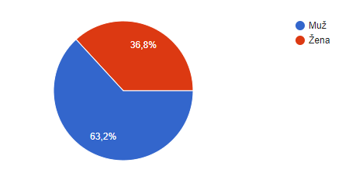

Graf č.1

1. Navštívil/a si niekedy Francúzsko ?

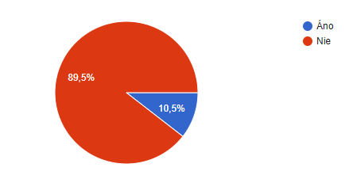

Graf č.2

3 . Ak si Francúzsko navštívil, čo konkrétne sa ti najviac páčilo na tejto krajine ?

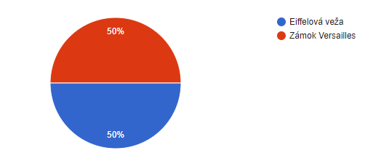

1

1

Graf č. 3

4. Chcel/a by si navštíviť Francúzsko ? Čo presne by si chcel/a vidieť ?

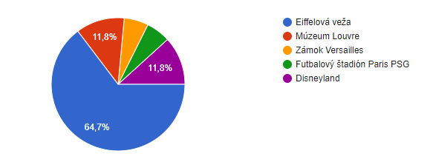

2

1

1

2

11

Graf č 4

5. Ktoré z nasledujúcich krajín nesusedí s Francúzskom ?

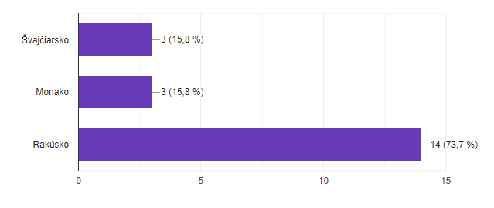

Graf č. 5

6. Ktorý z nasledujúcich Francúzskych štátov je prímorský ?

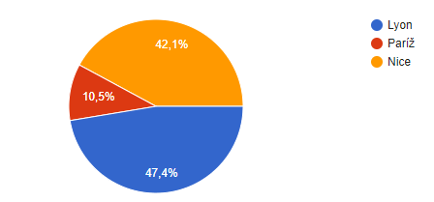

Graf č. 6

7. Ktorý z nasledujúcich ostrovov patrí Francúzsku ?

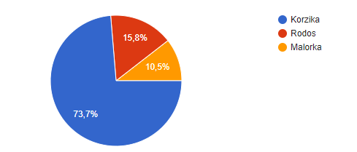

Graf č. 7

8. Akú rozlohu má Paríž ?

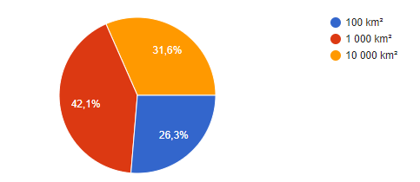

Graf č. 8

9. Aká mena sa vo Francúzsku používa ?

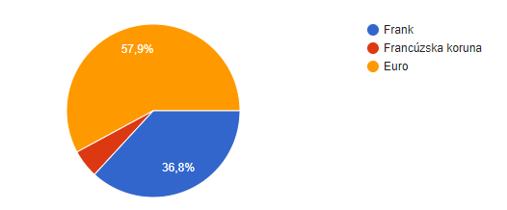

Graf č. 9

**5.1 Zhrnutie dotazníka na tému Francúzsko**

Na dotazník nám celkovo odpovedalo 36,8% dievčat a 63,2% chlapcov. Výskum ukázal, že Francúzsko dokopy navštívilo len 10,5% žiakov. Najviac sa im páčila Eiffelova veža a zámok Versailles. 89,5% žiakov, ktorí Francúzsko ešte nenavštívili, by túto krajinu vidieť chceli. Najviac ich zaujíma práve Eiffelova veža.

V ďalších otázkach sme si trochu preverili vedomosti žiakov o Francúzsku. Najviac ich zaskočila otázka č. 8. Francúzsko má totiž rozlohu iba niečo málo cez 100 km2. Nesprávne odpovedalo až 73,7% žiakov. Problém im taktiež robila otázka č. 6, kde bolo ich úspešných iba 42,1%.

**Záver**

V práci som sa snažil aspoň trochu priblížiť krajinu Francúzsko. V dotazníku si moji spolužiaci vyskúšali, ako dobre poznajú toto miesto. Ja som sa na druhú stranu dozvedel niečo o nich, a ich vzťahu k Francúzsku. Dúfam, že každý kto to čítal, sa niečo nové naučil.

Bolo by zaujímavé sa taktiež bližšie zamerať aj na Zámorské Francúzsko, kam spadajú exotické časti sveta, ako je napríklad Guyana, Martinik, Guadaloupe, Tahiti, či Francúzska Polynézia. Určite tieto miesta skrývajú mnoho zaujímavostí a stálo by za to ich prebádať.

**Zoznam použitej literatúry**

[1] Všeobecné informácie o krajine [online]. [cit. 10.2.2022 ]. Dostupné na internete: https://export.slovensko.sk/wp-content/uploads/2015/03/Franc%C3%BAzsko-Ekonomick%C3%A9-inform%C3%A1cie-o-terit%C3%B3riu_November-2014.pdf

[2] Výšky minimálnych miezd v Európe [online]. [cit. 10.2.2022 ]. Dostupné na internete:

<https://www.minimalnamzda.sk/v-eu.php>

[3] Paríž [online]. [cit. 11.2.2022 ]. Dostupné na internete:

<https://www.britannica.com/place/Paris>

[4] Eiffelova veža zaujímavosti [online]. [cit. 11.2.2022 ]. Dostupné na internete:

https://dromedar.zoznam.sk/cl/1000021/1705445/Eiffelova-veza--22-faktov--ktore-z-nej-robia-svetovy-unikat

[5] Eiffelova veža [online]. [cit. 11.2.2022 ]. Dostupné na internete:

<https://sk.wikipedia.org/wiki/Eiffelova_ve%C5%BEa>

[6] Louvre zaujímavosti [online]. [cit. 11.2.2022 ]. Dostupné na internete:

<https://dromedar.zoznam.sk/cl/1000023/1824417/Najnavstevovanejsie-muzeum-sveta--20-zaujimavosti--ktore-ste-netusili-o-Louvri>

[7] Louvre [online]. [cit. 11.2.2022 ]. Dostupné na internete:

<https://www.i-pariz.cz/louvre/>

[8] Notre-Dame zaujímavosti [online]. [cit. 11.2.2022 ]. Dostupné na internete:

<https://dromedar.zoznam.sk/cl/1000024/1789303/Chram-Matky-Bozej-v-Parizi--20-zaujimavosti-o-Notre-Dame--ktore-vas-prekvapia>

[9] Notre-Dame [online]. [cit. 12.2.2022 ]. Dostupné na internete:

<https://sk.wikipedia.org/wiki/Katedr%C3%A1la_Notre-Dame_(Par%C3%AD%C5%BE)>

[10] Notre-Dame poziar [online]. [cit. 12.2.2022 ]. Dostupné na internete:

<https://sk.wikipedia.org/wiki/Po%C5%BEiar_katedr%C3%A1ly_Notre-Dame_v_Par%C3%AD%C5%BEi>

[11] Víťazný oblúk zaujímavosti [online]. [cit. 12.2.2022 ]. Dostupné na internete:

<https://dromedar.zoznam.sk/cl/1000021/1317275/Vitazny-obluk--srdce-Pariza-a-miesto-oslav>

[12] Víťazný oblúk [online]. [cit. 12.2.2022 ]. Dostupné na internete:

<https://sk.wikipedia.org/wiki/V%C3%AD%C5%A5azn%C3%BD_obl%C3%BAk>

[13] Versailles zaujímavosti [online]. [cit. 12.2.2022 ]. Dostupné na internete:

<https://dromedar.zoznam.sk/cl/1000024/1792451/Slavne-Versailles-ma-aj-odvratenu-stranku--20-zaujimavosti--ktore-ste-o-pyche-Francuzov-netusili>

[14] Versailles [online]. [cit. 12.2.2022 ]. Dostupné na internete:

<https://sk.wikipedia.org/wiki/Z%C3%A1mok_Versailles>

[15] Dejiny Francúzska [online]. [cit. 13.2.2022 ]. Dostupné na internete:

<https://sk.wikipedia.org/wiki/Dejiny_Franc%C3%BAzska>

[16] Francúzska revolúcia [online]. [cit. 14.2.2022 ]. Dostupné na internete:

<https://youtu.be/pUxSTvvgoZI>

[17] Storočná vojna [online]. [cit. 14.2.2022 ]. Dostupné na internete:

<https://youtu.be/ksYwyrxEywc>

**Prílohy**

**Príloha č. 1**: Vlajka Francúzska****

**Príloha č. 2**: Mapa Francúzska

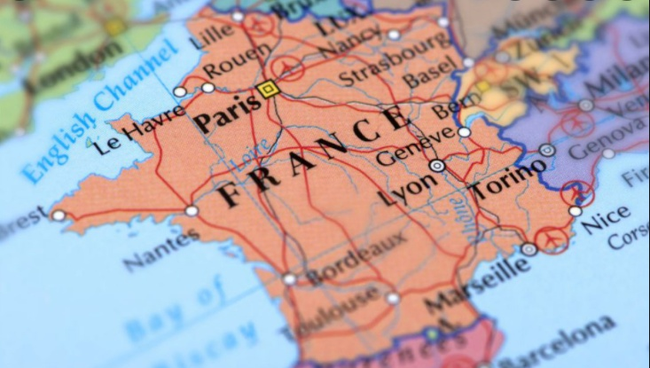

**Príloha č. 3** : Eiffelova veža

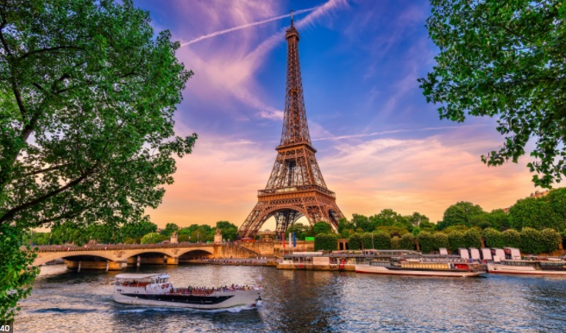

**Príloha č. 4** : Louvre

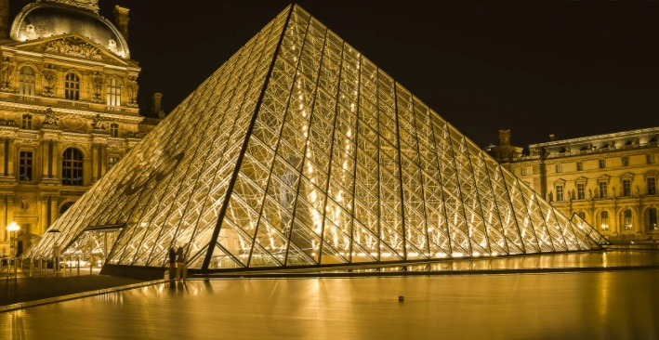

**Príloha č. 5:** Versailles

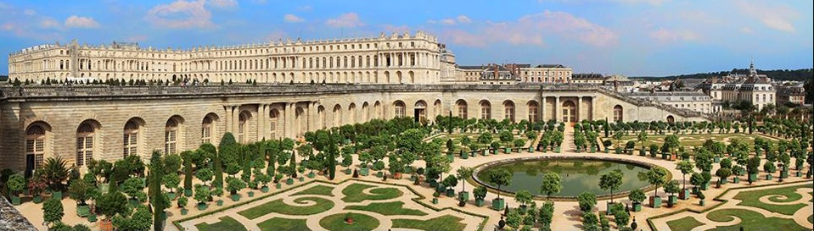

**Príloha č. 6:** Notre-Dame

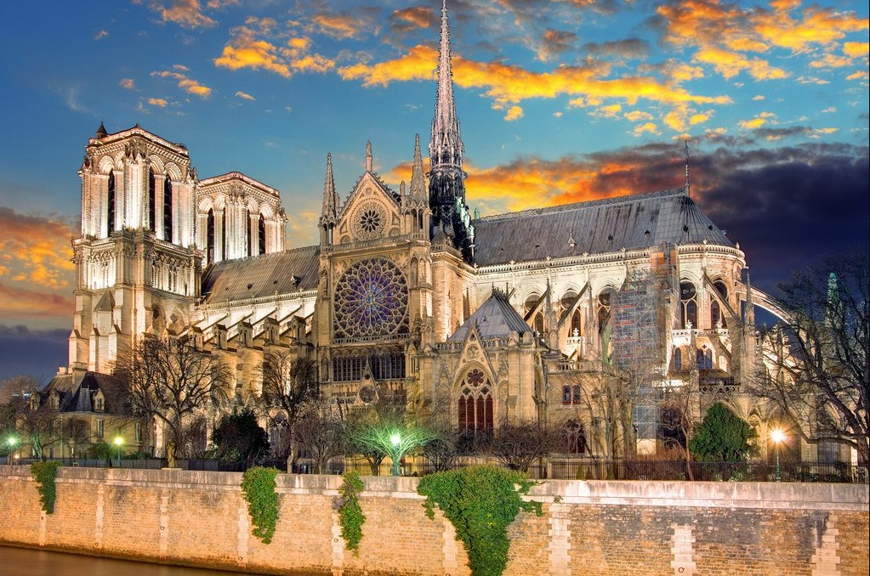

**Príloha č. 7:** Víťazný oblúk

